Santuario di Giunone
Da Wikipedia, l'enciclopedia libera.
Coordinate: 41.88695°N 12.71595°E (Mappa)
Santuario di Giunone
Sito archeologico
Gabii
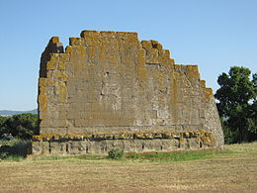
Il tempio al centro dell'area santuariale; vista posteriore
Localizzazione
Stato | Italia
Provincia | Roma
Il santuario di Giunone presso Gabii è un santuario a terrazza realizzato nel 150 a.C. dedicato alla dea Giunone, lungo la via Prenestina, di cui sono state rinvenute le fondamenta. Il santuario è costruito in lapis gabinus, una pietra della zona, usata anche a Roma in periodo repubblicano^{[1]}. Il santuario è stato scavato negli anni 1960-70 dalla Scuola spagnola di Roma.
Il santuario è circondato da una triplice porticus a ferro di cavallo, che comprendeva alcuni edifici, forse botteghe. Nello spazio ci sono alcune fosse che ospitavano il bosco sacro. Il tempio vero e proprio ha la forma di un periptero sine postico (con colonne lungo i lati, ma non sul retro) con l'altare nella parte anteriore. Il tempio è posto su un alto podio e presentava sei colonne nella fronte e sei nei due lati. Una cavea serviva ad accogliere tutti i fedeli che andavano a visitare il tempio. Gli spazi tra una colonna e l'altra richiamano lo stile greco di Ermodoro, che si ritiene abbia lavorato a quest'architettura.

Indice
- 1 Note

